MANUAL DE USUARIO

FUNCIONES PRINCIPALES

* OPEN

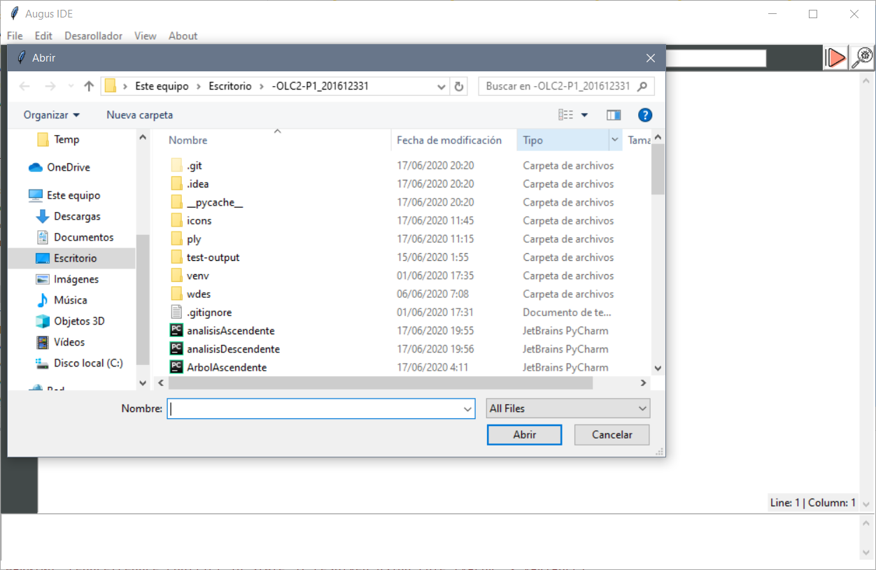

SELECCIONE EL ARCHIVO PARA PODER OBTENER LA INFORMACION PROPORDIONADA DEL MISMO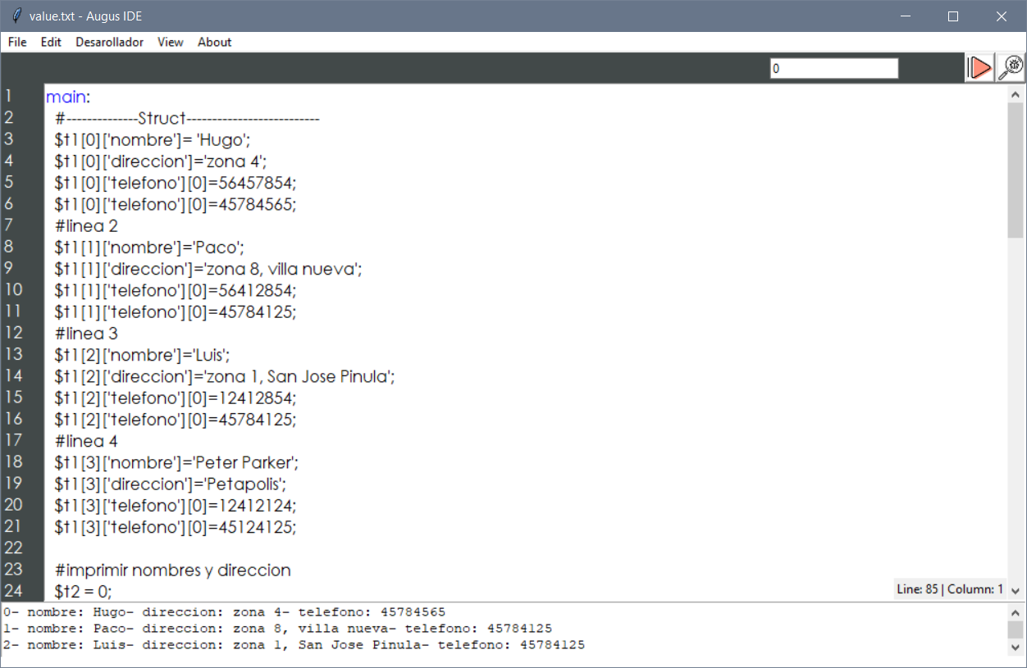

* GUARDAR

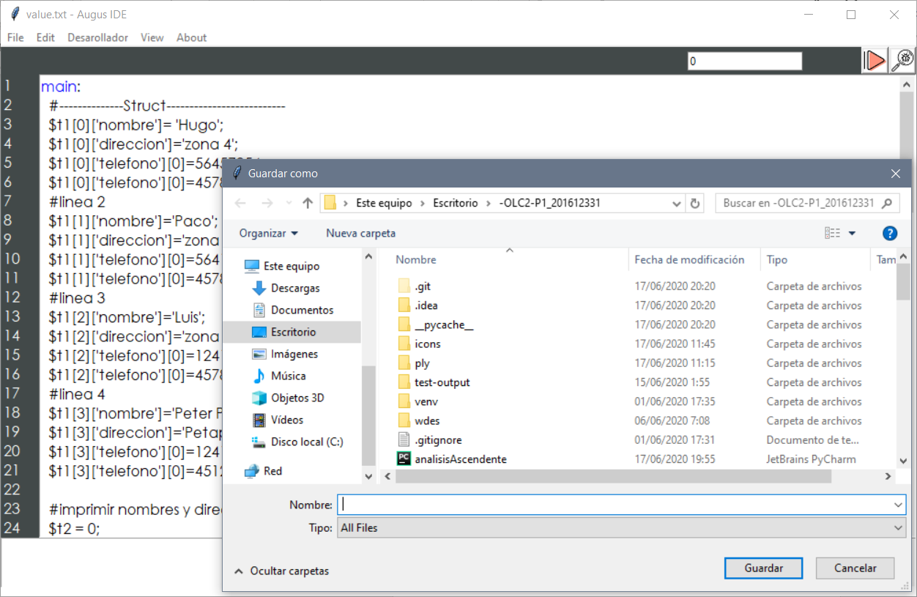

IMPLEMENTA FUNCIONES PARA SALVA GUARDAR LA INFORMACION INGRESADA



**CONSOLA**

**EDITOR DE TEXTO**

* EJECUTAR



PARA EJECUTAR EN PESTAÑAS DESAROLLADOR>EJECUTAR

* REALIZARA LA EJECUCION DEL PROYECTO
* GENERA REPORTE DE TABLA DE SIMBOLOS

PARA REPORTES EN PESTAÑAS DESAROLLADOR>REPORTES

* GENERARA REPORTES DE ARBOLE
* GENERARA REPORTES DE TABLA DE DEFINICION DE SINTAXIX

**REQUISITOS MINIMOS**

**CPU:** INTEL CORE I5

**RAM:** 4GB

**DISCO DURO;** 250MB

**REQUISITOS DE PRE-INSTALACION** *`run command: pip install graphviz`*